**XXIII EXPOSICIÓN INTERNACIONAL CANINA C.A.C.I.B DE CASTELLÓN 2014**

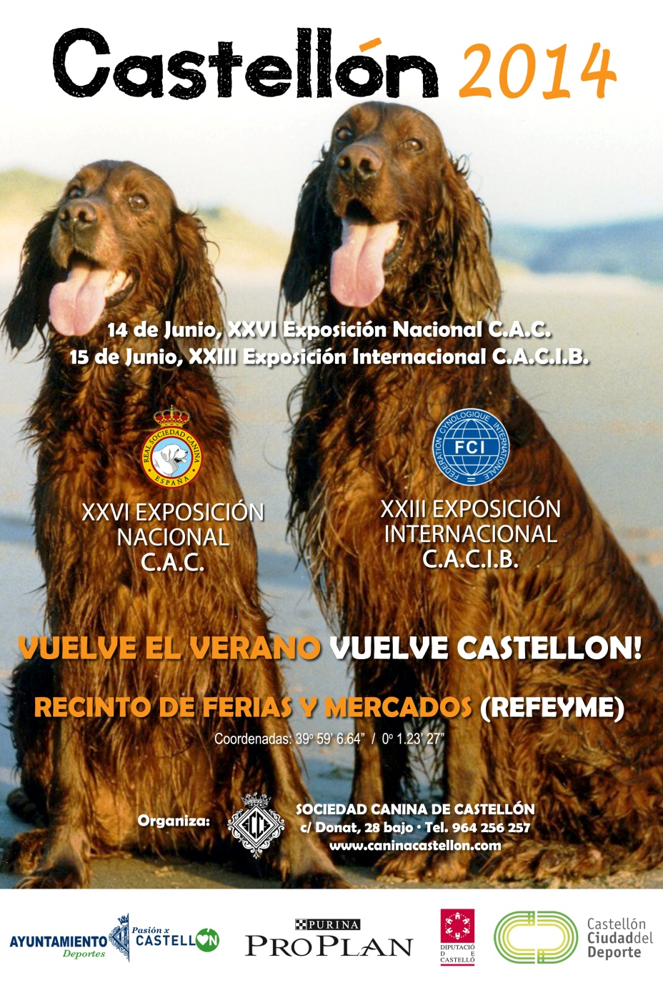

**El Grupo 1º, se Juzgará el Domingo 15 de Mayo en el Ring nº 3, en concreto los Perros de PASTOR ALEMAN, a las 09:40 horas, por el Juez Canino JUAN NAVEDA.**

**IDENTIFICADOR INSCRIPCION:**

**PERRO: PASTOR ALEMAN “ALI DEL PARRITE”, CLASE ABIERTA MACHOS**

**CHIP: 941000014808530**

